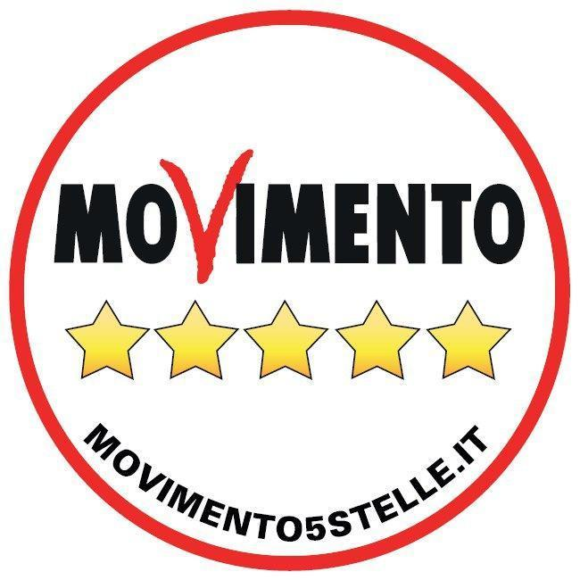
GRUPPO MOVIMENTO 5 STELLE
Via G. Gentile, 52 – BARI

Al Presidente del Consiglio della Regione Puglia
Mario Cosimo Loizzo
Via G. Gentile, 52
Bari

M O Z I O N E
OGGETTO: Impegno della Regione Puglia a costituire un tavolo tecnico per l’istituzione di un Registro Regionale degli Artisti dello Spettacolo Pugliesi.

IL CONSIGLIO REGIONALE DELLA PUGLIA
PREMESSO CHE
- Lo Statuto Sociale Europeo, deliberato dal Parlamento Europeo in data 7 giugno 2007, allo scopo di avviare forme di protezione dell’Artista/Autore, invita gli Stati membri e la stessa Commissione a costruire un Registro professionale Europeo per “agevolare il riconoscimento dell'esperienza professionale degli artisti”, “del tipo EUROPASS per gli artisti”.
- I criteri che precedono tale atto sono da rinvenire nella definizione di “artista” (intesa anche come Autore) proposta dall’UNESCO (1997) e nell’adozione della stessa definizione da parte della Commissione Cultura del Parlamento Europeo (25 febbraio 1999), in cui si dichiara di ritenere artista/autore “ogni persona che crea o partecipa con la sua interpretazione alla creazione o al rifacimento di opere d’arte, che ritiene la creazione artistica come un elemento essenziale della sua vita, che contribuisce in tal modo allo sviluppo dell’arte e della cultura, che è riconosciuta in quanto artista indipendentemente dal fatto di essere o no legata ad un vincolo di lavoro o di associazione”. Tale definizione universale ed europea tiene conto delle varie categorie di artisti: i creatori (scrittori, autori di arti plastiche, cineasti, ecc.) e gli artisti interpreti (attori, danzatori, musicisti, ecc.), ai quali devono essere riconosciute una serie di garanzie e tutele che riguardano la fiscalità, la formazione, la sicurezza sociale e la possibilità di studiare e lavorare all’estero.
- La Federazione Unitaria Italiana Scrittori (F.U.I.S.), in attuazione del percorso normativo per la costituzione del Registro Professionale Europeo degli Artisti/Autori e per l’armonizzazione delle legislazioni nazionali in materia, fa proprio il patrimonio conseguito in Italia dalla UIL-Unione Nazionale Scrittori e Artisti (U.I.L.-U.N.S.A.) con gli Albi degli Artisti Italiani ed Europei ne assume gli iscritti, ne adotta i criteri perfezionandoli e invita gli Autori/Artisti italiani ed europei a iscriversi secondo uno o più degli ambiti di espressione artistica.

PRESO ATTO CHE

- Possono essere iscritti nel Registro Professionale Europeo coloro che professano una o più attività che li qualificano come Autori/Artisti e coloro che desiderano divenire tali: si tratta di due modalità peculiari per la creazione di una cultura europea. La Commissione Cultura del Parlamento Europeo, nella relazione approvata lo stesso 25 febbraio 1999, esprime infatti la convinzione che l’Europa abbia bisogno di un “supplemento d’anima” che può essere alimentato dagli artisti/autori ai fini della creazione di un’integrazione europea e quindi di una cultura europea.

CONSIDERATO CHE

- La Regione puglia ha già prestato attenzione alla tematica de qua, ravvisando la necessità di realizzare diverse tipologie di interventi connessi al mondo dello spettacolo e della cultura, al fine di promuovere la valorizzazione e la conservazione del patrimonio artistico e culturale.
- Con Legge regionale 29 aprile 2004, n. 6 Norme organiche in materia di spettacolo e norme di disciplina transitoria delle attività culturali è stato riconosciuto nello spettacolo e nella cultura una componente identitaria fondamentale dei territori pugliesi.
- Con Deliberazione della Giunta Regionale 18 novembre 2019, n. 2077 Programma Straordinario 2020 in materia di cultura e spettacolo e sostegno anno 2019 in materia di spettacolo dal vivo, ha riconosciuto l’istanza di valorizzazione dell’attività artistica, nel caso di specie, in ambito di spettacolo dal vivo.

TENUTO CONTO CHE

- A livello regionale è fondamentale sia promuovere la valorizzare il patrimonio artistico locale degli Artisti dello spettacolo, sia riconoscere il pregio e tutelare le attività svolte da tali professionisti, creando eventi e opportunità, quali mostre personali e collettive, creando sinergie tra i vari artisti.
- La forma d’arte dello spettacolo non offre esclusivamente un’occasione lavorativa, bensì assolve anche a una funzione pedagogica, assumendo un valore sociale insostituibile per l’intera comunità regionale e nazionale.
- Sussiste, inoltre, un intrinseco legame tra le attività artistiche e culturali connesse al mondo dello spettacolo e l’industria turistica, stante il concreto precipitato in termini economici delle prime.
- È strategico e necessario, pertanto, promuovere la partecipazione delle Artiste e degli Artisti e di tutti i Cittadini alle iniziative di interesse collettivo regionale per valorizzare la realtà culturale e artistica del territorio regionale e agevolare la collaborazione e la coordinazione tra le realtà artistico-culturali.
- È opportuno offrire una pregnante forma di tutela a siffatta categoria professionale rendendo effettivamente accessibili alle Artiste e agli Artisti dello Spettacolo una serie di garanzie anche in ambito fiscale, di formazione e per la sicurezza sociale.

CONSIDERATO ALTRESI’ CHE

- Nel territorio pugliese si è già provveduto a riconoscere, valorizzare e tutelare categorie professionali di Artiste e Artisti che condividono parziali profili di analogia a quella delle Artiste e degli Artisti dello Spettacolo, quali, a titolo esemplificativo, quella degli Artisti di strada e dei Writers con l’istituzione, da parte del Comune di Bari, dell’Albo dei Writers.

PER TUTTO QUANTO INNANZI
IL CONSIGLIO REGIONALE IMPEGNA
IL PRESIDENTE E LA GIUNTA REGIONALE

- Ad avviare la costituzione di un tavolo tecnico e di un ciclo di audizioni per l’istituzione di un Registro Regionale degli Artisti dello Spettacolo Pugliesi.

Bari lì

I Consiglieri Regionali

Grazia Di Bari

Gianluca Bozzetti

Antonella Laricchia

